Atividade de Metodologia Ativa – Aprendizagem Baseada em Problema

Contexto: Uma companhia de distribuição de energia precisa conectar à rede elétrica clientes da zona rural que estão geograficamente distribuídos de acordo com o grafo abaixo. Note que o grafo é ponderado com as distâncias entre os clientes representados pelos vértices do grafo.

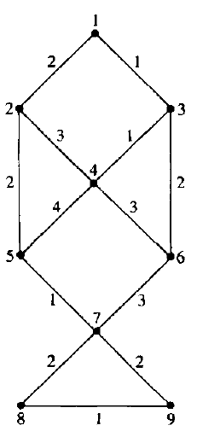

1. A partir do grafo acima, encontre a combinação de arestas que conecta todos os vértices de forma que a companhia economize o máximo na quantidade de cabos e infraestrutura de rede.
2. Qual teoria da Teoria dos Grafos é capaz de propor soluções para esse problema?

Teoria da árvore geradora mínima.

1. Quais os dois algoritmos mais comuns que podem ser utilizados para se resolver esse tipo de problema?

Algoritmo de Kruskal para Árvores de mínima extensão e Algoritmo de Prim.

1. Para cada um dos algoritmos citados na questão 2, elabore um parágrafo que descreve o funcionamento de cada um deles.

O primeiro funciona da seguinte forma seleciona-se a aresta de menor peso e, se ela não estiver conectada a outro vértice, adiciona-a à árvore de mínima extensão; o segundo cria uma árvore com um vértice escolhido arbitrariamente do grafo e, a partir dele, constrói-se uma árvore com os menores vértices encontrados, se o vértice encontrado é menor que o atual, muda-se o atual para este.